
ERM AUTOMATISMES INDUSTRIELS
561 allée de Bellecour ZA Bellecour 3, 84200 Carpentras
Tél :04 90 60 05 68-Fax :04 90 60 66 26
Site : http://www.erm-automatismes.com/
E-Mail : Contact@erm-automatismes.com

1 CHAINE D’INFORMATION - CHAINE D’ENERGIE 1
1.1 Description de la chaîne d’énergie. 1
1.2 Description de la chaîne d’information 1
2 OUTILS DE DESCRIPTION SYSML 2
2.1 Diagramme des exigences : 2
2.2 Diagramme de définition des blocs (avec l’option caméra): 3
2.3 Diagramme des blocs internes (avec l’option caméra) : 4
2.4 Diagramme de séquence (avec l’option caméra) : 6


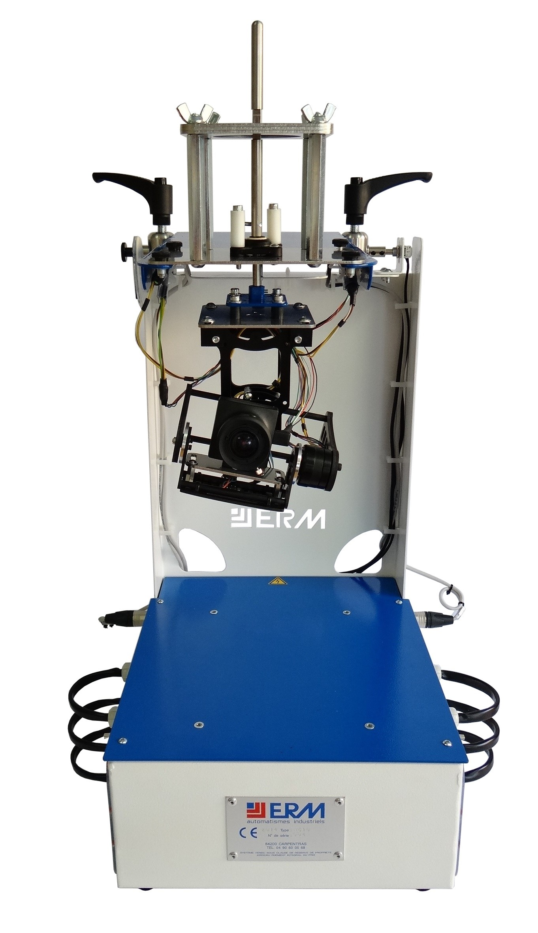

DOSSIER TECHNIQUE

F1.3 – Schéma de principe

CHAINE D’INFORMATION - CHAINE D’ENERGIE

Description de la chaîne d’énergie.
MO : caméra mal orientée
DISTRIBUER
Micro-controleur
CONVERTIR
Moteur brushless de roulis
ALIMENTER
Batterie

AGIR
Nacelle
(Ensemble de 3 corps)
Caméra en
orientation
stabilisée
Energie
électrique
DISTRIBUER
Micro-controleur
CONVERTIR
Moteur Brushless de tangage
Energie
électrique
Energie
électrique
Energie
mécanique
de rotation
Energie
mécanique
de rotation
Energie
électrique

Description de la chaîne d’information

Energie électrique de commande
TRAITER
Carte Arduino
COMMUNIQUER
Connectique

PC
ACQUERIR
CAPTEUR
Centrale Inertielle
Informations issues de l’effecteur: corps nacelle3
Ordres

OUTILS DE DESCRIPTION SYSML

Diagramme des exigences :
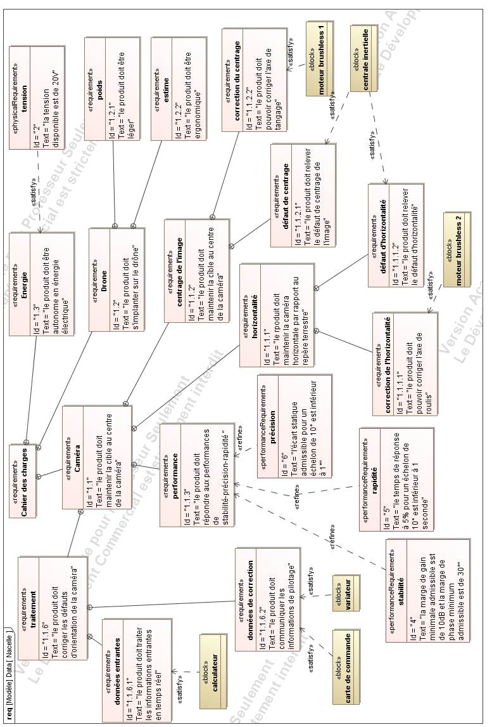

Diagramme de définition des blocs (avec l’option caméra):
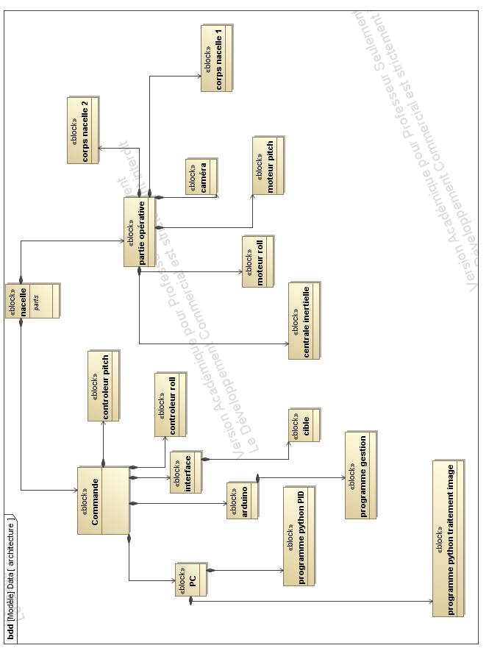

Diagramme des blocs internes (avec l’option caméra) :
Diagramme IDB de la nacelle
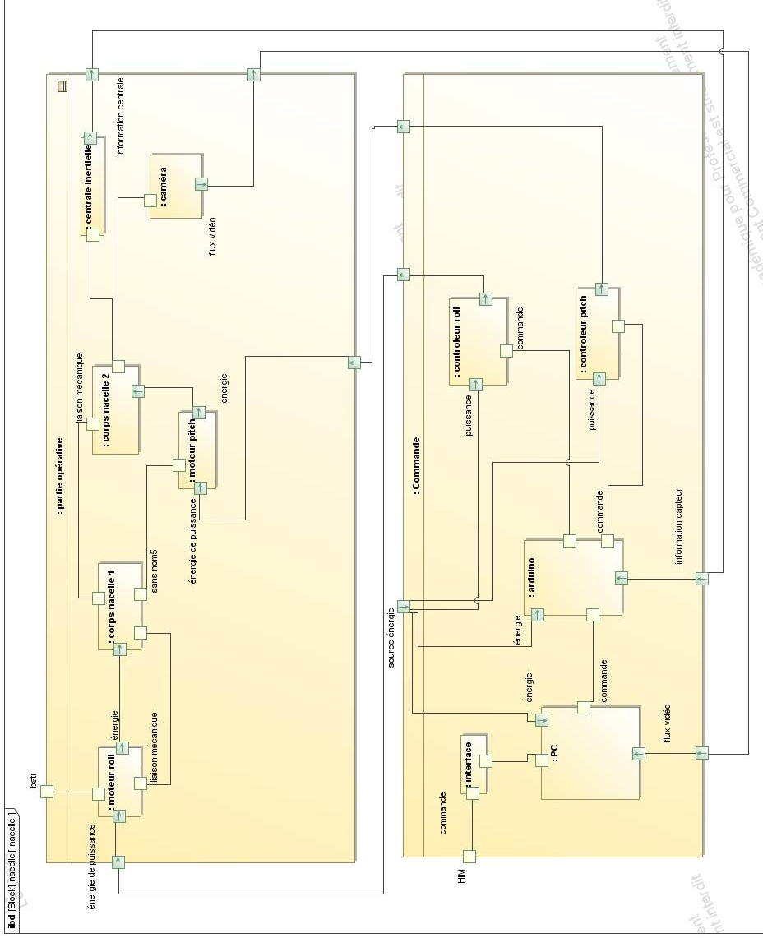

Diagramme IDB de la commande
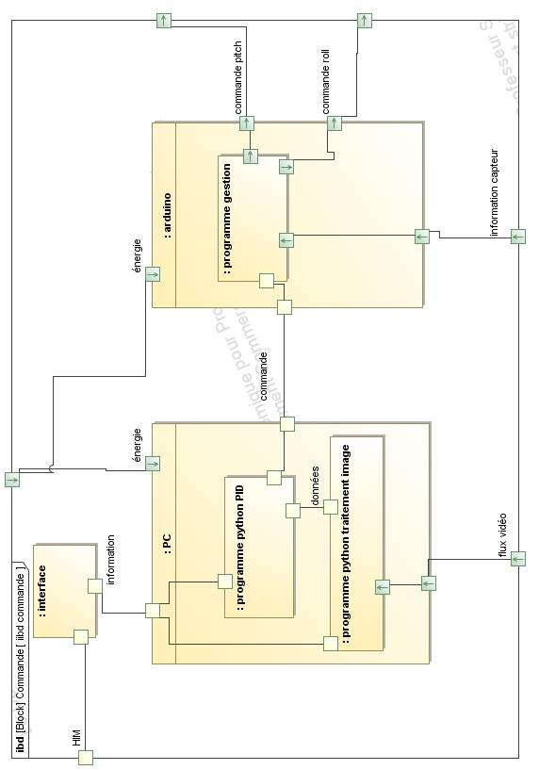

Diagramme de séquence (avec l’option caméra) :
